PENDIDIKAN SEKS BAGI REMAJA
Tinjauan Teologis - Etis terhadap penerapan Pendidikan Seks
bagi Remaja dalam Keluarga di Gereja Toraja Jemaat Mamuju



SKRIPSI
Diajukan kepada Sekolah Tinggi Agama Kristen Negeri Toraja
Guna Memenuhi Salah Satu Persyaratan
Untuk Memperoleh Gelar Sarjana Teologi
OLEH
FINCE
20062381

SEKOLAH TINGGI AGAMA KRISTEN NEGERI (STAKN)

TORAJA

2 010

Judul Skripsi  Sub judul | : PENDIDIKAN SEKS BAGI REMAJA  : Tinjauan Teologis - Etis terhadap penerapan  Pendidikan Seks bagi Remaja dalam keluarga  di Gereja Toraja Jemaat Mamuju.
Oleh | : FINCE
Nirm | : 20062470
Jurusan | : Pendidikan Agama Kristen (PAK)

Menyatakan bahwa skripsi tersebut telah diperiksa dan diteliti ulang, ternyata telah
memenuhi persyaratan untuk dipertahankan dalam ujian Skripsi.
Rantepao, 20 Maret 2010
Dosen Pembimbing,
Pembimbing I

Abraham Sare Tanggulunggan, M.Si

NIP: 150369172
Pembimbing H

Faj
ar Kelana, S.Th
NIP: 150409372
• •
II

HALAMAN PENGESAHAN
Judul
Sub Judul
: Pendidikan Seks bagi Remaja
: Tinjauan Etis- Teologis terhadap penerapan Pendidikan Seks bagi
Remaja dalam keluarga di Gereja Toraja Jemaat Mamuju.
Sebagai salah satu Persyaratan guna Memperoleh Gelar Saijana Teologi pada
Sekolah Tinggi Agama Kristen Negeri Toraja.
Disiapkan oleh
: Fince
Nirm
:20062470
Dosen Pembimbing : Abraham Sere Tanggulungan M.Si dan Fajar Kelana S.Th
Telah dipertahankan oleh Penulisnya di depan penguji Pada Ujian Saijana (SI)
Sekolah Tinggi Agama Kristen Negeri Toraja.
Rantepao, 8 April 2010
Dosen Penguji
Th
Polikarpus
NIP.195201121985111001
Penguji II
tt£

, S.PAK
NIP.196612012006041001
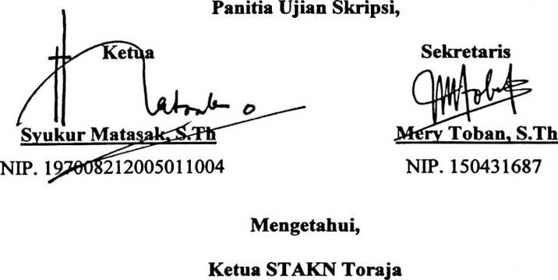

Drs. F. Thomas Edison, M.Si
NIP. 195202081979031002



